Instructiekaart
Eurolite LED PLL-576 CW/WW Panel, 160w, 3000 K (warm wit) → 6000 K (cool wit) . 120° voor breed, egaal licht. Ideaal voor podium-, foto- en videolicht.

Hang de lamp altijd vast met een veilige klem + veiligheidskabel.

Enkel voor indoor gebruik.

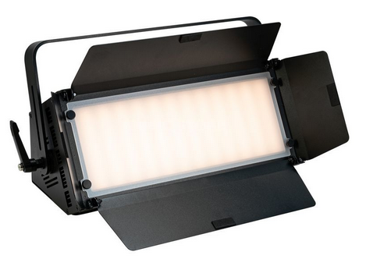
Bediening

A. Stand-alone (zonder DMX)
- Gebruik de toetsen en LCD-display om:
  - Kleurtemperatuur in te stellen (3000–6000 K)
  - Lichtsterkte te dimmen
  - Snel presets kiezen met de draaiknoppen
Draaiknoppen
Druk kort op de gewenste draaiknop en stel de helderheid of een vooraf ingestelde kleurtemperatuur in. Draai de knop naar links en rechts om de selectie te wijzigen. Om de instelling op te slaan, bevestig elke wijziging door de draaiknop minstens één seconde ingedrukt te houden. Het display bevestigt het opslaan met “OK”.

B. Master/Slave
- Bekabel de serie met DMX of XLR kabel.
- De eerste lamp selecteer je als “master” en de volgende lampen als “slave”, deze zullen dan automatisch volgen.

c. DMX-modus
- Druk op MENU tot “DMX Address” verschijnt.
- Gebruik UP/DOWN om het startadres te kiezen (bijv. 001).
- Bevestig met ENTER.
- Kies vervolgens de gewenste Channel Mode (2CH / 3CH / 4CH).

2-kanaals varianten

2-2 modus (CW + WW direct)
Kanaal | Functie
CH1 | Koud wit (CW)
CH2 | Warm wit (WW)
Kleurmenging, zonder dimmer.

2-1 modus (Macro + dimmer)
Kanaal | Functie
CH1 | Preset kleurtemperaturen
CH2 | Master dimmer
Ideaal voor eenvoudige bediening via lichttafel.

3-kanaals varianten

3-2 modus (macro + dimmer + strobe)
Kanaal | Functie
CH1 | Preset kleurtemperaturen
CH2 | Master dimmer
CH3 | Strobe
Extra effect (strobe) bovenop presets.

3-1 modus (CW + WW + dimmer)
Kanaal | Functie
CH1 | Koud wit (CW)
CH2 | Warm wit (WW)
CH3 | Master dimmer
Meer controle over kleurmenging met dimmer.

4-kanaals modus

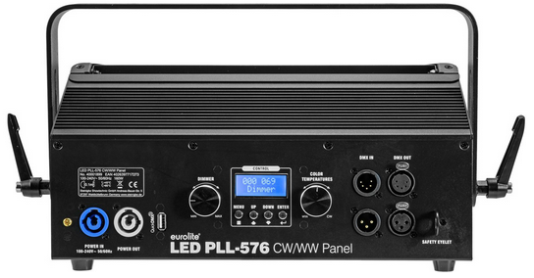
4CH (CW + WW + dimmer + strobe)
Kanaal | Functie
CH1 | Koud wit (CW)
CH2 | Warm wit (WW)
CH3 | Master dimmer
CH4 | Strobe
Volledige controle + effectkanaal

Praktische tips
- Gebruik bij langere DMX-lijnen een DMX-terminator op het laatste armatuur.
- Zorg dat alle panelen in dezelfde kanaalmodus en adres staan bij identieke aansturing.
- Voor video-opnames: gebruik een hogere dimmerwaarde i.c.m. aanpassing via camera om flikkering te minimaliseren.

